
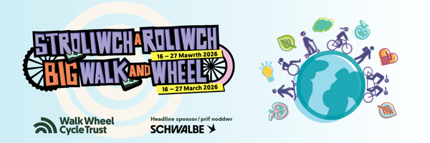

Annwyl Rieni/Gofalwyr,
Mae gennym newyddion cyffrous i chi! Rydym yn cymryd rhan yn her Stroliwch a Roliwch, yr her cerdded, olwyno, sgwtera a beicio fwyaf rhwng ysgolion y Deyrnas Unedig. Cynhelir yr her rhwng 16 - 27 Mawrth. Ni chodir tâl am gymryd rhan a hoffem pe bai pawb yn cymryd rhan.

Beth sydd angen i chi ei wneud?

Anogwch eich plentyn/plant i gerdded, defnyddio cadair olwyn, i sgwtera neu feicio i’r ysgol ar gynifer o ddyddiau ag sy’n bosibl.
Cynnwys pawb

Hoffem sicrhau bod pawb yn gallu cymryd rhan yn ymgyrch Stroliwch a Roliwch.
Gwyddom y gall fod yn anoddach i rai disgyblion gymryd rhan nag eraill. Os hoffech drafod anghenion penodol eich plentyn/plant ymhellach, cysylltwch â [rhowch enw] a byddwn yn sicrhau ein bod yn edrych ar sut gall eich plentyn/plant gymryd rhan.

Pam ein bod yn cymryd rhan?

Mae ymgyrch Stroliwch a Roliwch yn ffordd wych o ymgorffori gweithgarwch corfforol yn nhrefn ddyddiol plant, sy’n bwysig i’w hiechyd corfforol a’u lles meddyliol.

Gall siwrneiau egnïol i’r ysgol helpu i leihau tagfeydd a llygredd aer tu allan i glwydi’r ysgol. Dangosodd Astudiaeth YouGov yn 2021 bod bron i hanner plant y DU yn poeni am lygredd aer ger eu hysgol. A bod plant o’r farn mai teithio’n llesol oedd y ffordd orau i leihau’r lefelau llygredd hyn.
Hefyd, ceir gwobrau gwych i’w hennill bob dydd os byddwn yn cael digon o blant yn cymryd rhan!

Adnoddau defnyddiol

I'ch helpu i baratoi, mae Walk Wheel Cycle Trust wedi datblygu tudalen Rhieni/Gofalwyr ddefnyddiol ar wefan yr her. Mae'n llawn cyngor i'ch helpu i gael taith ddidrafferth i'r ysgol.
Am fwy o wybodaeth am y digwyddiad, ewch www.bigwalkandwheel.org.uk.
Mwynhewch yr her!
Dymuniadau gorau
[ENW CYSWLLT EICH YSGOL]

